澳大利亚阿德莱德大学
金融与沟通技能
访学项目选拔通知
（2019年暑期）
各学院：
依据我校发展国际化教育的方针和校际合作协议，为实施我校的教育国际化战略，培养具有国际视野和国际竞争力的高素质人才，鼓励我校学生出国（境）深造获得第二校园的学习经历，2019年暑期，我校将选派指定名额的优秀在校生前往澳大利亚一流学府阿德莱德大学（The University of Adelaide)，参加为期3周的“金融与沟通技能”项目（Finance and Communication Skills Program）。
2019年暑期阿德莱德大学“金融与沟通技能”课程，我校选拔名额为5名，报名截止日期为2019年5月15日。项目将会在全国范围内启动选拔，一旦录满，即刻停止报名
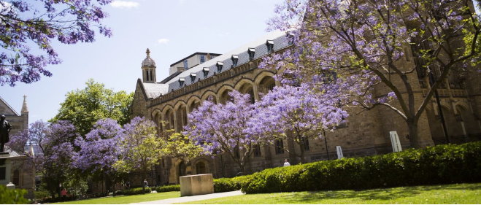
- 阿德莱德大学简介
- 建校于1874年， 是澳大利亚教育史上第三悠久的大学，澳洲著名的公立大学，澳大利亚菁英大学集团 Group of Eight （八大名校联盟）的成员之一；
- 2019年美国新闻与世界报道全球大学排名第102；2019年QS世界大学综合排名第114；
- 澳大利亚历史上共有15位诺贝尔奖获得者，其中有5位来自阿德莱德大学。阿德莱德大学具备显著优势的领域包括：酿酒与食品、健康科学、生物科学、物理科学、信息技术与电信、环境科学和社会科学；
- 阿德莱德是一座港口城市，南澳大利亚州首府，风景优美，气候温和宜人，治安秩序良好，在英国《经济学家》杂志评选的 “2016年世界最适宜人类居住城市”榜单中，阿德莱德位列第6。

- 访学项目介绍
【项目概览】
本项目是由阿德莱德大学英语语言中心以及商学院共同设计的一个短期访学项目，旨在帮助学生提高商务专业英语的运用技能，同时增进对国际金融市场基础知识的了解，并充分利用阿德莱德大学商学院的丰富教学资源，通过实践教学模式，使学生获得最大化的体验与学习收益。
阿德莱德大学商学院开设的项目得到国际商学院协会（AACSB）的认证，世界范围内仅有5%的大学商学院获此认证，阿德莱德大学也是目前澳洲唯一一所获此认证的大学。
项目学生将单独授课，由阿德莱德大学进行统一的学术管理与学术考核，获得阿德莱德大学的项目证书。

【课程日期】
2019年7月22日 – 8月9日（2019年7月20日出发，7月21日抵达阿德莱德，8月10日离开阿德莱德，8月11日回到国内）

【课程内容】
本课程为期3周，主要包含两大课程模块：
模块A：国际商务沟通（40小时）：
本模块旨在提升学生在职业与领导力沟通方面的熟练度，重点关注迈入澳洲职场需必须的技能与策略。课程采取交互式的授课方法，学生需要结对或以团队形式完成作业，并进行公开展示。课程涉及大量的案例分析与阅读，学生需要积极地参与问答与讨论，并与自身的实际情况结合起来。课程材料来源广泛，充分考虑了在跨文化社会中职场人士所需要的沟通技能。通过本模块的学习，学生将能够实现以下目标：
- 提升社会、人际、以及职场层面的沟通技巧；
- 了解澳洲、西方及全球的商务环境；
- 熟悉在澳洲、西方及全球的商务实践技能，包括谈判与信息的专业表述；
- 扩充商务词汇；
- 精进商务写作技巧

模块B：金融入门（共15小时）
本课程旨在向学生介绍现代金融世界，尤其是债券和股票估值的基本分析方法和工具。它涵盖了货币时间价值、基本资产估值、风险和回报模式以及投资组合多样化的概念。课程将利用汤森路透的Eikon平台，这是一个强大的金融分析工具，从而为学生提供一个关于金融概念的互动真实体验。学生有机会即时了解财经新闻、分析师预测、定价、公司基本数据和估值数据。通过该模块的学习，学生将能够实现以下目标：
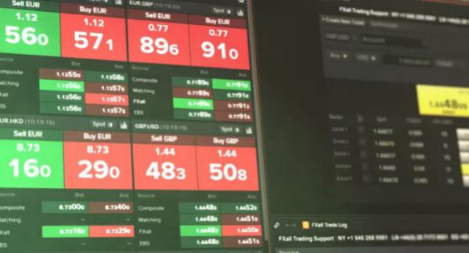
- 了解金融市场的结构与运作流程；
- 熟悉主要的金融模型；
- 通过Eikon平台获取金融数据，学习如何将理论模型运用于真实数据，以实现预期的交易目标；
- 加强个人或团队在处理金融类问题时的批判性思维、问题解决能力

金融课程讲师介绍
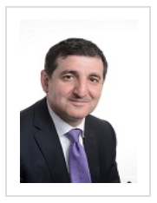
模块B的授课老师为乔治·布布拉斯（George Boubouras）,阿德莱德大学国际金融服务中心顾问委员会成员、Caledonia太平洋投资有限公司合伙人。他拥有超过25年的金融服务行业从业经验，在全球和澳洲国内多家金融公司担任过投资组合经理、首席投资官和常务董事。他曾任瑞银集团（UBS）的首席信息官和执行董事、汇丰银行资产管理部的资产分配、固定收益、外汇和股票研究总监、以及新南威尔士州财政局的经济学家。

课堂之外，学生还可在当地学生的陪同下，参加丰富多彩的活动，如游览Cleland野生
动物园、体验当咖啡文化等。学生还可选择参加更多语言中心组织的活动，体验当地的特色文化。

项目学生均可获得阿德莱德大学正式注册的学生证，凭借学生证可在项目期内，按校方规定使用学校的校园设施与教育资源，包括图书馆、健身房、活动中心等。 学生将入住由校方管理并安排的寄宿家庭（含餐），使学生能够更加近距离地体验当地社会文化，迅速提高自己的语言水平；

【项目证书】
顺利完成所有课程，并通过学术考核的学生，将获得阿德莱德大学出具的学习证明。

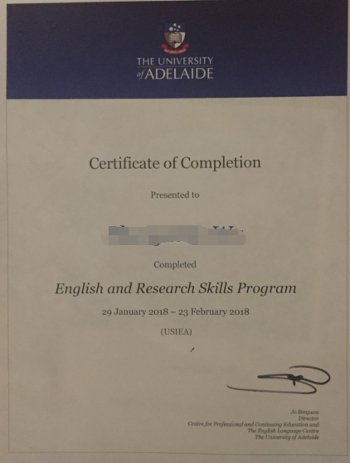 图：阿德莱德大学项目证书样图（非本项目）

【项目日程】
第一周
日期 | 行程安排
19/7/20（星期六） | 从国内出发
19/7/21（星期日） | 到达阿德莱德，入住寄宿家庭
19/7/22（星期一） | 上午：欢迎仪式，项目介绍  下午：参观校园、游览阿德莱德
19/7/23（星期二） | 上午：跨文化协作 – 商务领域的文化意识  下午：独立研习
19/7/24（星期三） | 上午：国际商务实践  下午：集体活动 – Cleland野生动物园
19/7/25（星期四） | 上午：领导力  下午：集体活动 – 体验阿德莱德咖啡文化
19/7/26（星期五） | 上午：商业领导力 – 谈判与决策  下午：独立研习
19/7/27（星期六） | 自由安排
19/7/28（星期日） | 自由安排

第二周
日期 | 行程安排
19/7/29（星期一） | 上午：团队建设 – 参与会谈  下午：独立研习
19/7/30（星期二） | 上午：团队建设 – 征求意见  下午：小组作业
19/7/31（星期三） | 上午：团队建设 – 说服性语言的运用  下午：独立研习
19/8/1（星期四） | 上午：金融课程预备 – 金融内容的批判性分析  下午：小组作业
19/8/2（星期五） | 上午：金融课程预备 – 金融专业词汇  下午：独立研习
19/8/3（星期六） | 自由安排
19/8/4（星期日） | 自由安排

第三周
日期 | 行程安排
19/8/5（星期一） | 上午：汤森路透Eikon平台介绍 – 理解并提取金融数据  下午：小组作业
19/8/6（星期二） | 上午：金融课程 – 了解估值原则、货币的时间价值、风险与回报  下午：独立研习
19/8/7（星期三） | 上午：债券估值 – 了解基本的债券估值模型以及影响债券价格的因素，并学习运用Eikon平台来评估一只债券  下午：小组作业
19/8/8（星期四） | 上午：股票估值 – 了解基本的股票估值模型，并学习运用Eikon平台来评估一家公司的表现  下午：独立研习
19/8/9（星期五） | 上午：投资组合管理与多样化 – 了解多样化的收益、并通过Solver项目创建一个最优投资组合  下午：项目结业
19/8/10（星期六） | 启程回国
19/8/11（星期日） | 回到中国

(注：以上行程安排为参考，实际行程安排以最终学校出具行程为准)

【项目费用】
项目总费用 | 约4,930澳元（约合人民币2.37万元）
费用包括： | 学费、课程材料费、寄宿家庭申请费、寄宿家庭住宿费（含一日三餐）、接送机服务、项目活动与文化活动费用、项目启动与结业仪式、项目证书、以及项目设计管理费
费用不包括： | 医疗保险费、国际机票、签证费、个人生活费

三、项目申请
- 选拔要求
- 仅限本校全日制在校生；且成绩优异、道德品质好，在校期间未受过纪律处分，身心健康，能顺利完成海外学习任务；
- 申请条件：英语基础良好，达到雅思5.5或大学英语四级450；
- 家庭具有一定经济基础，能够提供访学所需学费及生活费；
- 通过全美国际教育协会的项目面试、澳方大学的学术审核、以及我校院系及国际交流处的派出资格审核。
- 项目申请录取方式和报名流程
- 学生本人提出申请，在学校国际交流与合作处报名；
- 同时登录项目选拔管理机构 -- 全美国际教育协会网站www.usiea.org填写《世界名校访学2019-2020学年夏秋项目报名表》，网上报名的时间决定录取的顺序和安排宿舍的顺序；
- 学生申请资料经初步审核后，参加面试确定预录取名单；
- 学生提交正式申请材料并缴纳项目费用，获得学校录取及签证后赴澳学习；
- 申请截止日期： 2019年5月15日；

四、项目管理
本项目由本校国际交流与合作处负责对外联系、派出管理等相关工作。国际交流与合作处、教务处、学院共同选拔派出学生。
咨询电话：国际交流与合作处 028-85966899
全美国际教育协会咨询电话: 17358513797 黄老师 18988936428李老师
028-61983024（周一至周五 9:00—18:00）
全美国际教育协会官网：www.usiea.org
全美国际教育协会官微：全美国际访学微刊
项目邮箱咨询：阿德莱德大学：visit_Adelaide@yeah.net

